SteelGuardian · Role 1 AI/비전

결과물 활용 및 모델 성능·과적합 분석 보고서
PatchCore 비지도 이상탐지 엔진과 최종 모델 metal_nut_fg.pt의 사용법, 성능, 과적합 정도를 실제 측정값으로 정리했습니다.
항목 | 내용
작성 | 차주현 (Role 1 AI/비전 알고리즘)
작성일 | 2026-11-09
대상 폴더 | role_1_ai_vision
최종 모델 | models/metal_nut_fg.pt (SHA256 6da1b9d9e106…)
비교 기준 모델 | models/memory_bank.pt (기존 배포본, SHA256 4d118c709f01…)
데이터 | MVTec AD metal_nut (학습 정상 220장, 테스트 92장)

목차
목차 2
요약 4
1. 결과물 구성과 활용 방법 5
1.1 산출물 목록 5
1.2 활용 방법 5
1.3 출력값 읽는 법 6
2. 데이터 탐색 (EDA) 7
2.1 데이터 구성 7
2.2 결함 유형 예시 8
2.3 밝기 분포 9
2.4 EDA에서 얻은 시사점 9
3. 모델 성능 분석 10
3.1 평가 방법 10
3.2 이미지 단위 성능 10
3.3 3단계 판정 결과 11
3.4 점수 분포와 안전 여유 12
3.5 임계값 민감도 12
3.6 결함 위치 정확도 13
3.7 추론 속도 13
3.8 카메라 악조건 강건성 13
3.9 통계적 불확실성 14
4. 과적합 분석 16
4.1 PatchCore에서 과적합이란 16
4.2 학습 이미지 vs 처음 보는 이미지 16
4.3 데이터 분할을 바꿔도 결과가 유지되는가 17
4.4 학습 데이터 양에 따른 성능 18
4.5 평가 과적합 위험 (가장 주의할 점) 19
4.6 과적합 판정 요약 19
5. 한계와 향후 과제 20
부록. 재현 정보 20

요약
결론: 최종 모델은 불량 70장을 하나도 놓치지 않으면서(미검 0) 정상품 오탐을 3장에서 2장으로 줄였습니다. 데이터 분할을 5가지로 바꿔도 미검 0과 AUROC 0.9989±0.0005가 유지되어 과적합은 낮은 수준입니다. 다만 정상 테스트 이미지가 22장뿐이라 오탐률의 95% 신뢰구간이 1.1~29.2%로 넓습니다.
표 1. 핵심 지표 비교 (테스트 92장: 정상 22, 불량 70)
지표 | 기존 memory_bank.pt | 최종 metal_nut_fg.pt
불량 미검 (SAFETY_FIRST) | 0 / 70장 | 0 / 70장
정상품 오탐 | 3 / 22장 (13.64%) | 2 / 22장 (9.09%)
정상품이 SCRAP(폐기)으로 간 건수 | 0 | 0
이미지 AUROC | 0.9981 | 0.9987
Pixel AUROC (히트맵 위치 정확도) | 0.9649 * | 0.9722
평균 / P95 추론 시간 (CPU) | 98.2 / 117.8 ms | 93.5 / 109.8 ms

* 같은 온보딩 방식으로 만든 비교용 기준 모델의 값입니다. 배포본 memory_bank.pt 자체는 0.9636입니다.
- 결과물 활용: 엔진 한 줄 호출, 신규 부품 온보딩 CLI, API 서버 핫스왑의 세 가지 방식으로 바로 쓸 수 있습니다(1장).
- EDA: 테스트 정상품이 학습 이미지보다 평균 밝기가 약간 높습니다(60.6 vs 58.7, KS 검정 p=0.015). 오탐의 한 원인일 수 있습니다(2장).
- 가장 약한 샘플: color/004.png이 점수 0.639로 임계값 0.600을 겨우 넘습니다. BALANCED 모드(0.645)에서는 이 불량을 놓칩니다(3장).
- 주의: 데이터셋에서 scratch 결함 23장이 빠져 있어, 기존 문서(final_metrics.md)의 불량 93장 기준 수치와 직접 비교할 수 없습니다.

1. 결과물 구성과 활용 방법
Role 1 결과물은 엔진 코드, 모델 파일, 온보딩 도구, 평가 결과 네 가지로 나뉩니다. 다른 역할은 이 중 엔진과 모델 파일을 그대로 가져다 씁니다.

1.1 산출물 목록
표 2. Role 1 산출물
파일 | 무엇인가 | 누가 쓰나
patchcore_engine.py | 추론 엔진. 이미지 → 이상 점수, 히트맵, PASS/REWORK/SCRAP 판정 | Role 2 서버, Role 4 대시보드
models/metal_nut_fg.pt | 최종 모델(메모리 뱅크 6,000패치 + 임계값). 전경 마스크 채점 적용 | 핫스왑으로 활성화
models/memory_bank.pt | 기존 기본 모델. 동작은 이전과 동일 | 현재 기본값
models/resnet18_imagenet_v1.pth | 특징 추출 백본(오프라인, SHA256 검증) | 엔진 내부
onboard_new_part.py | 정상 이미지 폴더만으로 새 부품 모델을 만드는 CLI | 현장 엔지니어, Role 1
results/*.json | 기존 모델 평가·강건성 결과 | Role 5 발표 수치
tests/test_onboard.py | 온보딩 검증 테스트(13개 통과) | 회귀 검증

1.2 활용 방법
① 파이썬에서 이미지 한 장 검사하기. 엔진을 만들고 predict()를 부르면 판정과 히트맵이 나옵니다.
from pathlib import Path
from PIL import Image
from patchcore_engine import PatchCoreEngine

engine = PatchCoreEngine(Path("models/metal_nut_fg.pt"))
img = Image.open("datasets/metal_nut/metal_nut/test/color/000.png")
r = engine.predict(img, operating_mode="SAFETY_FIRST")
print(r["decision"], r["anomaly_score"]) # REWORK 0.917
r["heatmap_pil"].save("heatmap.png") # 결함 위치 히트맵
② 새 부품을 재학습 없이 등록하기. 정상 이미지 폴더만 있으면 수십 초~수 분 안에 모델과 임계값이 만들어집니다. 최종 모델도 이 명령으로 만들었습니다.
python onboard_new_part.py \
--good-dir datasets/metal_nut/metal_nut/train/good \
--output models/metal_nut_fg.pt \
--coreset-size 6000 --val-ratio 0.13637 --seed 42 \
--structural-threshold 0.6486
- 정상 이미지 수에 따라 신뢰도 등급이 자동으로 매겨집니다(20~29장은 자동 판정 불허).
- --structural-threshold를 주지 않으면 자동 SCRAP이 꺼지고 이상품은 전부 사람 검토로 갑니다. 3단계 판정을 쓰려면 꼭 지정하세요.
③ 운영 중인 API 서버에서 모델 교체하기(핫스왑). 서버를 끄지 않고 최종 모델로 바꿉니다. 해시가 다르거나 학습·검증 데이터가 겹치면 서버가 거부합니다.
curl -X POST http://127.0.0.1:8000/v1/models/activate \
-H "Content-Type: application/json" \
-d '{"part_id": "metal_nut_fg", "expected_sha256": "6da1b9d9e106...(전체 64자리)"}'
④ 운영 모드 고르기. 같은 모델로 현장 상황에 맞게 판정 기준을 바꿀 수 있습니다.
표 3. 운영 모드별 판정 기준
모드 | 임계값 | 언제 쓰나 | 최종 모델 결과
SAFETY_FIRST | 0.600 | 불량 유출을 절대 허용하지 않을 때(기본) | 오탐 2, 미검 0
BALANCED_THROUGHPUT | 0.645 | 정상품 재검 비용을 줄이고 싶을 때 | 오탐 2, 미검 1 (color/004)
HUMAN_IN_THE_LOOP | 0.600 | 0.58~0.65 경계 점수를 사람이 2차 확인 | SAFETY_FIRST와 같고 경계 건 표시

1.3 출력값 읽는 법
표 4. 주요 출력 키 (기존 키는 바꾸지 않았음)
predict() 반환 키 | 의미
decision | PASS(통과) / REWORK(재작업) / SCRAP(폐기)
anomaly_score | 0~1 정규화 점수. 0.6 이상이면 이상(SAFETY_FIRST 기준)
raw_anomaly_score | 정규화 전 PatchCore Eq.7 점수. 최종 모델 임계값은 0.4153
defect_area_ratio | 히트맵에서 이상 픽셀이 차지하는 비율
manual_review_recommended | 경계 점수(0.58~0.65)라 사람 확인을 권장하는지
heatmap_pil / heatmap_base64 | 결함 위치 히트맵 이미지(PASS면 원본 그대로 표시)
model_hash | 판정에 쓴 모델 해시. 대시보드가 현재 활성 모델과 대조

2. 데이터 탐색 (EDA)
학습 데이터는 정상 220장뿐이고, 결함 중 flip만 면적이 크며 나머지는 이미지의 2% 안팎인 작은 결함입니다.

2.1 데이터 구성
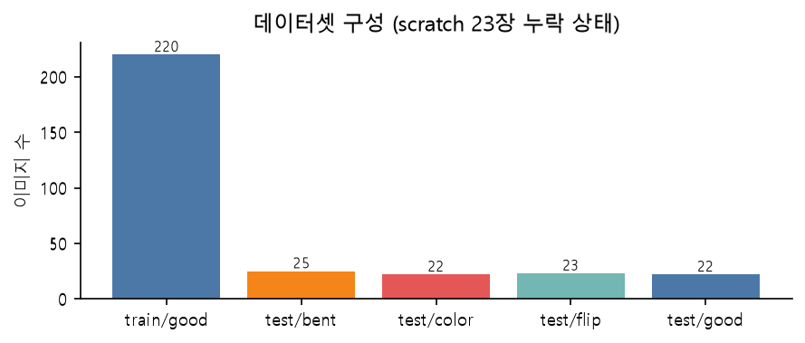
그림 1. 데이터셋 구성. 원래 테스트셋은 115장이지만 scratch 23장이 빠져 92장으로 평가했습니다.
- 모든 이미지가 700×700 컬러 PNG로 크기가 같습니다.
- 학습에는 정상 이미지만 씁니다. 불량 이미지는 평가에만 씁니다(비지도 학습).
- 정상 테스트 이미지가 22장이라, 오탐 1장이 오탐률 4.5%p에 해당합니다.

2.2 결함 유형 예시
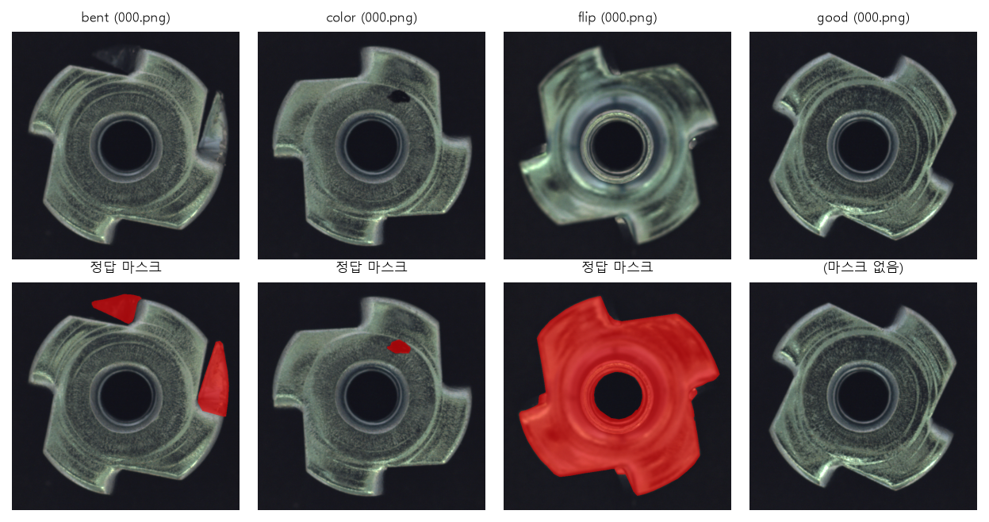
그림 2. 결함 유형별 예시(위)와 정답 마스크(아래, 빨간색)
표 5. 결함 유형과 면적
유형 | 설명 | 정답 마스크 면적 평균 (최소~최대)
bent | 탭(돌기)이 휘어짐 | 2.04% (0.71~4.7%)
color | 표면 일부 변색(얼룩) | 2.36% (0.44~6.57%)
flip | 부품이 뒤집혀 놓임(뒷면) | 48.22% (47.85~48.72%)

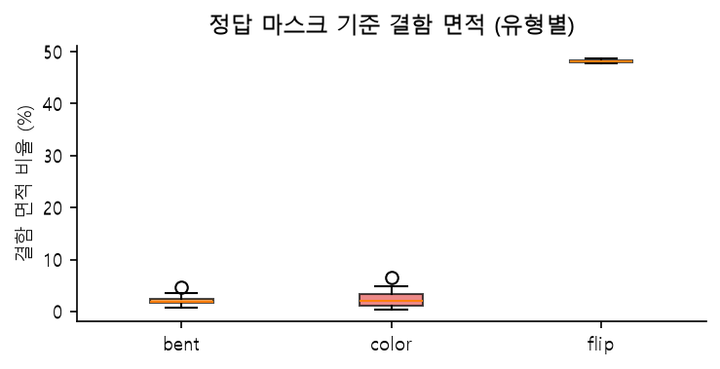
그림 3. 정답 마스크 기준 결함 면적 분포
flip은 부품 전체가 정답 영역이라 쉽게 잡히지만, bent와 color는 면적이 작아 놓치기 쉽습니다. 실제로 가장 점수가 낮은 불량도 color였습니다(3.4절).

2.3 밝기 분포
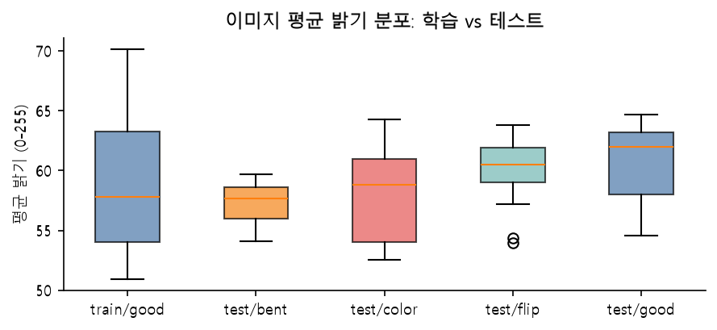
그림 4. 이미지 평균 밝기 분포: 학습 정상 vs 테스트 유형별
테스트 정상품의 평균 밝기(60.61)가 학습 정상품(58.66 ± 4.88)보다 조금 높고, 두 분포가 같다는 가설은 KS 검정에서 기각됩니다(p=0.0149). 조명 차이가 정상품 오탐의 원인 중 하나일 수 있습니다.

2.4 EDA에서 얻은 시사점
- 배경(검은 지그)이 이미지의 약 43%를 차지합니다. 배경의 먼지·반사가 이상으로 잡히지 않도록 부품 영역만 채점하는 전경 마스크를 넣은 근거입니다(부품 영역 평균 57%).
- 작은 국소 결함(bent, color)의 위치 정확도가 핵심 과제입니다.
- 학습과 테스트의 조명 차이가 있으므로 강건성 평가(3.8절)가 중요합니다.

3. 모델 성능 분석
최종 모델은 SAFETY_FIRST 기준으로 불량 70장을 모두 잡고 정상품 22장 중 20장을 통과시켰으며, 정상품을 폐기(SCRAP)한 경우는 없습니다.

3.1 평가 방법
- 분할: 학습 정상 220장을 밝기 층화로 나눠 190장은 메모리 뱅크, 30장은 임계값 계산(검증)에 씁니다. 두 집합은 겹치지 않습니다(seed 42).
- 임계값: 검증 정상 30장 점수의 평균 + 1.75 × 표준편차(정규분포 단측 96%)입니다. 테스트 데이터는 임계값 계산에 쓰지 않습니다.
- 지표: 이미지 AUROC(정상과 불량을 점수로 얼마나 잘 가르는지), 오탐(정상→불량), 미검(불량→정상), Pixel AUROC(히트맵이 정답 위치를 맞히는지).

3.2 이미지 단위 성능
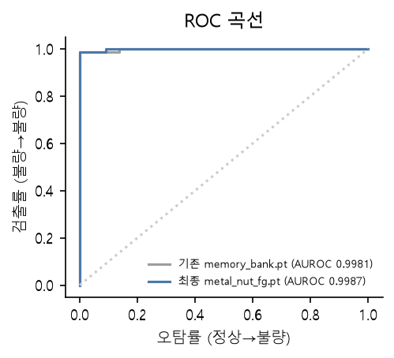
그림 5. ROC 곡선. 두 모델 모두 왼쪽 위 모서리에 거의 붙어 있습니다.
이미지 AUROC는 0.9987로 정상과 불량을 거의 완벽하게 구분합니다. 기존 모델(0.9981)보다 약간 높습니다.

3.3 3단계 판정 결과
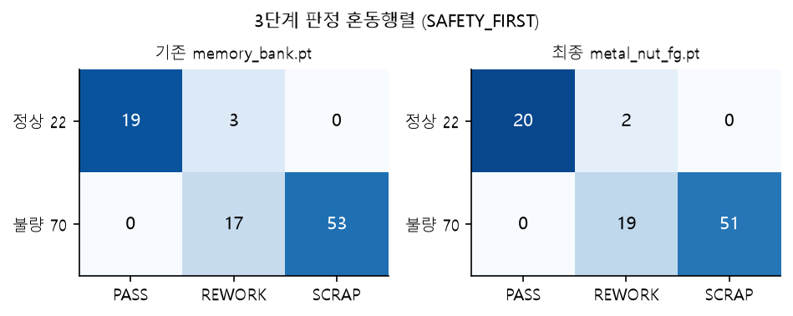
그림 6. 3단계 판정 혼동행렬 (행: 실제, 열: 판정)
표 6. 유형별 판정 분포
유형 | 기존 PASS / REWORK / SCRAP | 최종 PASS / REWORK / SCRAP
good | 19 / 3 / 0 | 20 / 2 / 0
bent | 0 / 4 / 21 | 0 / 5 / 20
color | 0 / 13 / 9 | 0 / 14 / 8
flip | 0 / 0 / 23 | 0 / 0 / 23

- flip 23장은 두 모델 모두 전부 SCRAP입니다. 부품 전체가 달라 보이기 때문입니다.
- 최종 모델에서 SCRAP이 2건 줄고 REWORK가 2건 늘었습니다(bent 1, color 1). 둘 다 여전히 불량으로 잡혀 유출은 없습니다.

3.4 점수 분포와 안전 여유
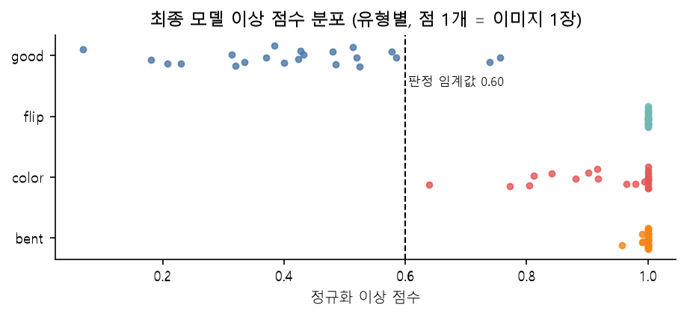
그림 7. 최종 모델의 유형별 이상 점수 (점 1개 = 이미지 1장)
불량 중 가장 낮은 점수는 color/004.png의 0.639이고, 임계값 0.600과의 차이는 0.039입니다. 정상 중 가장 높은 점수는 0.756(good/016)로, 정상과 불량의 점수가 일부 겹칩니다.

3.5 임계값 민감도
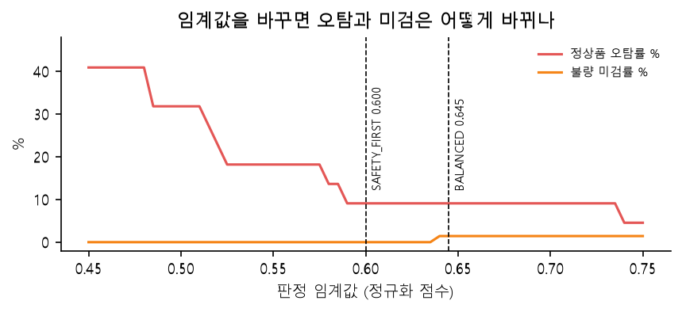
그림 8. 임계값에 따른 정상품 오탐률과 불량 미검률
임계값을 0.64 근처보다 올리면 미검이 생기기 시작하고, 0.60보다 낮추면 오탐이 빠르게 늘어납니다. 현재 SAFETY_FIRST(0.600)는 미검 0을 지키는 가장 높은 쪽에 가깝습니다.

3.6 결함 위치 정확도
표 7. 유형별 Pixel AUROC (해당 유형 + 정상 이미지 기준)
유형 | Pixel AUROC
bent | 0.9264
color | 0.9364
flip | 0.9802
전체 | 0.9722

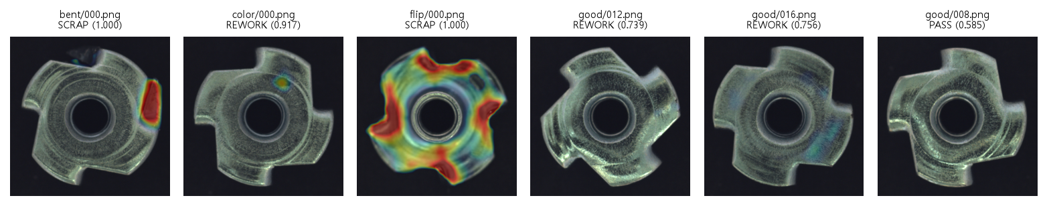
그림 9. 최종 모델 히트맵 예시. 오른쪽 세 장은 정상품(012·016은 오탐, 008은 이번 개선으로 PASS)
작은 결함(bent, color)은 위치 정확도가 0.93 수준으로 flip(0.98)보다 낮습니다. 32×32 격자 한 칸이 원본 기준 약 22픽셀이라 얇고 작은 결함의 경계가 뭉개지기 때문입니다.

3.7 추론 속도
이 PC(CPU)에서 두 모델을 번갈아 3회씩 측정했습니다. 최종 모델은 이미지 한 장에 평균 93.5ms(P95 109.8ms), 기존 모델은 98.2ms(P95 117.8ms)입니다. 전경 마스크 계산에 드는 시간은 무시할 만한 수준입니다. 기존 문서의 103.4ms는 다른 PC(Ryzen 5 5500U) 측정값입니다.

3.8 카메라 악조건 강건성
강건성은 기존 모델로 115장(scratch 포함)에서 측정한 결과입니다. 최종 모델로는 scratch 데이터가 없어 다시 측정하지 못했습니다.
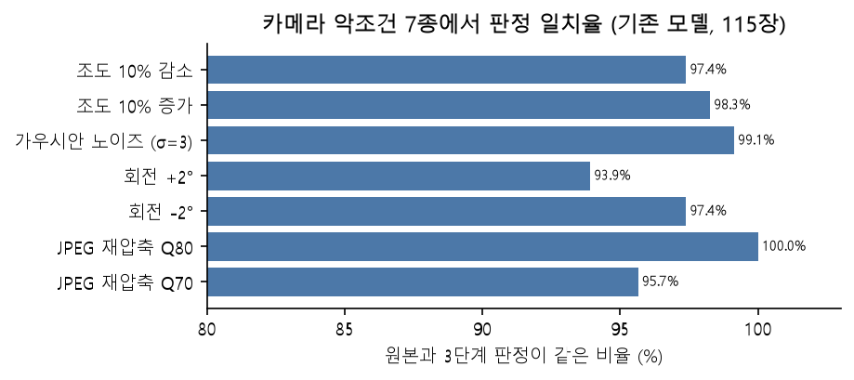
그림 10. 악조건 7종에서 원본과 판정이 같은 비율 (기존 모델)
표 8. 악조건별 결과 (results/robustness_report.json)
조건 | 판정 일치율 | bent·flip SCRAP 유지 | 치명 유출 | 최대 점수 변화
조도 10% 감소 | 97.39% | 100% | 0건 | 0.051
조도 10% 증가 | 98.26% | 100% | 0건 | 0.109
가우시안 노이즈 (σ=3) | 99.13% | 100% | 0건 | 0.073
회전 +2° | 93.91% | 100% | 0건 | 0.197
회전 −2° | 97.39% | 100% | 0건 | 0.210
JPEG 재압축 Q80 | 100% | 100% | 0건 | 0.049
JPEG 재압축 Q70 | 95.65% | 100% | 0건 | 0.079

모든 조건에서 고위험 불량(bent·flip)이 정상으로 새는 경우는 0건이었습니다. ±2도 회전에서 점수 변화가 가장 커서(최대 0.21), 경계 샘플은 회전에 민감합니다.

3.9 통계적 불확실성
표 9. 성능 지표의 신뢰구간
지표 | 측정값 | 95% 신뢰구간 | 방법
이미지 AUROC | 0.9987 | 0.9942 ~ 1 | 부트스트랩 2,000회
정상품 오탐률 | 9.09% (2/22) | 1.1% ~ 29.2% | Clopper-Pearson 정확 구간
불량 검출률 | 100% (70/70) | 94.9% 이상 | Clopper-Pearson 하한

테스트 표본이 작아 오탐률의 실제 값은 1.1%에서 29.2% 사이 어디든 될 수 있습니다. "검출률 100%"도 통계적으로는 "94.9% 이상"이라고 말하는 것이 정확합니다.

4. 과적합 분석
결론부터 말하면 모델 자체의 과적합은 낮습니다. 학습에 쓴 이미지와 처음 보는 정상 이미지의 점수 차이가 작고, 데이터 분할을 바꿔도 성능이 거의 그대로입니다. 더 큰 위험은 작은 테스트셋을 반복해서 본 데 따른 평가 낙관입니다(4.5절).

4.1 PatchCore에서 과적합이란
PatchCore는 신경망 가중치를 학습하지 않습니다. 사전학습된 ResNet18로 정상 이미지의 패치 특징을 뽑아 메모리 뱅크에 저장하고, 새 이미지의 각 패치가 가장 가까운 정상 패치와 얼마나 먼지로 점수를 매깁니다. 그래서 과적합은 다음 세 가지 형태로 나타날 수 있습니다.
- 기억 과적합: 메모리 뱅크에 넣은 이미지에만 점수가 낮고, 처음 보는 정상 이미지는 높게 나옴
- 임계값 과적합: 검증 30장에만 맞춘 임계값이 다른 정상 이미지에서는 맞지 않음
- 평가 과적합: 같은 테스트셋을 보며 방법을 고르다 보니 테스트 성적이 실제보다 좋게 나옴

4.2 학습 이미지 vs 처음 보는 이미지
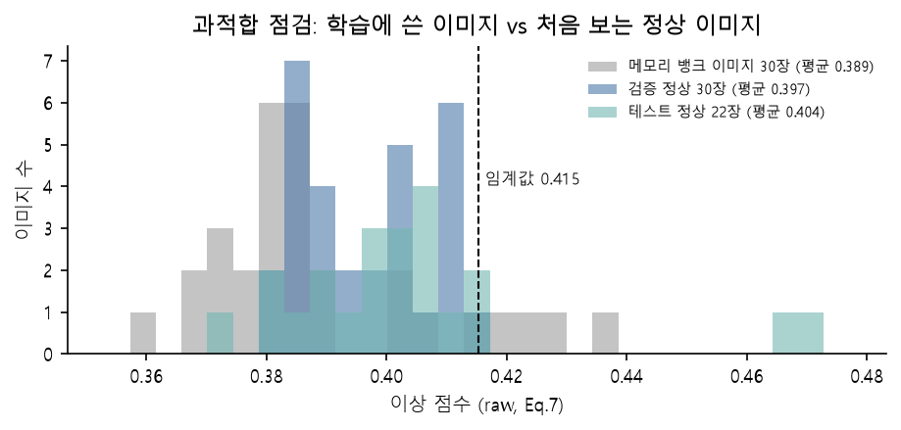
그림 11. 메모리 뱅크에 넣은 이미지, 검증 정상, 테스트 정상의 점수 분포 (seed 42)
표 10. 집합별 정상 이미지 점수
집합 | 이미지 수 | 평균 점수 (raw) | 비고
메모리 뱅크에 넣은 정상 | 30 (표본) | 0.3886 | 학습에 쓴 이미지
검증 정상 | 30 | 0.3966 | 학습에 안 씀, 임계값 계산에 사용
테스트 정상 | 22 | 0.4039 | 학습·임계값 모두 안 씀

- 기억 과적합: 작음. 학습 이미지와 검증 이미지의 평균 차이는 0.008입니다. 통계적으로는 유의하지만(Mann-Whitney p=0.005), 검증 평균에서 임계값까지의 거리(0.019)보다 작습니다. 메모리 뱅크가 전체 패치의 3%만 남기는 코어셋이라 학습 이미지를 통째로 외우지 않기 때문입니다.
- 임계값 과적합: 없음. 검증과 테스트 정상 점수 분포는 통계적으로 구분되지 않습니다(KS p=0.3341, Mann-Whitney p=0.3994). 검증 30장으로 정한 임계값이 처음 보는 정상 이미지에도 그대로 통합니다.

4.3 데이터 분할을 바꿔도 결과가 유지되는가
학습 정상 220장을 메모리 뱅크와 검증으로 나누는 seed를 5가지로 바꿔, 매번 모델을 새로 만들고 같은 테스트셋으로 평가했습니다.
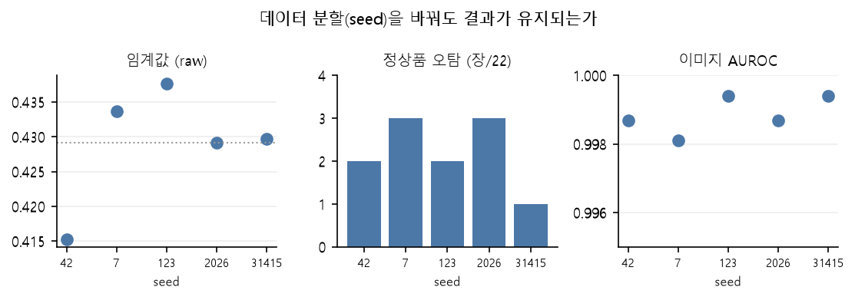
그림 12. seed별 임계값, 정상품 오탐, 이미지 AUROC
표 11. seed별 결과 (전경 마스크 적용, 같은 테스트셋)
seed | 임계값 | AUROC | 오탐 | 미검 | 뱅크 평균 | 검증 평균 | 테스트 정상 평균
42 | 0.4153 | 0.9987 | 2 / 22 | 0 / 70 | 0.389 | 0.397 | 0.404
7 | 0.4337 | 0.9981 | 3 / 22 | 0 / 70 | 0.389 | 0.406 | 0.408
123 | 0.4377 | 0.9994 | 2 / 22 | 0 / 70 | 0.388 | 0.405 | 0.408
2026 | 0.4292 | 0.9987 | 3 / 22 | 0 / 70 | 0.388 | 0.399 | 0.409
31415 | 0.4297 | 0.9994 | 1 / 22 | 0 / 70 | 0.393 | 0.402 | 0.406

- AUROC 0.9989 ± 0.0005, 미검은 5번 모두 0입니다. 어떤 분할로 학습해도 불량 검출 능력은 같습니다.
- 오탐은 1~3장(평균 2.2)으로 흔들립니다. 임계값(0.4153~0.4377)이 검증 30장 구성에 따라 조금씩 달라지기 때문입니다. 최종 모델(seed 42)의 오탐 2장은 평균 수준이며, 특별히 운 좋은 분할을 고른 것이 아닙니다.

4.4 학습 데이터 양에 따른 성능
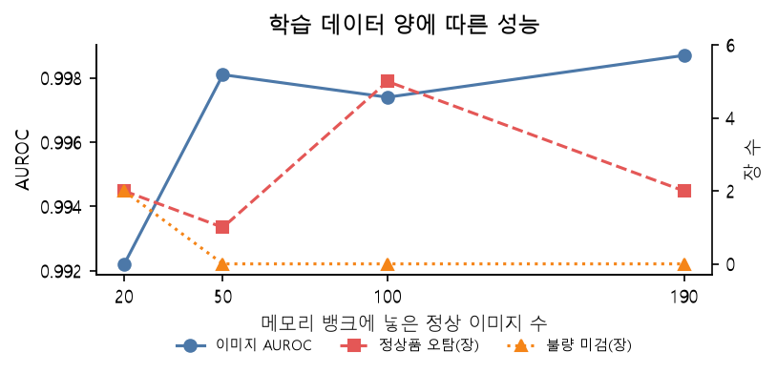
그림 13. 메모리 뱅크에 넣는 정상 이미지 수에 따른 성능 (검증 30장 고정)
표 12. 학습량별 결과
정상 이미지 수 | AUROC | 오탐 | 미검 | 임계값
20장 | 0.9922 | 2 / 22 | 2 / 70 | 0.4637
50장 | 0.9981 | 1 / 22 | 0 / 70 | 0.4468
100장 | 0.9974 | 5 / 22 | 0 / 70 | 0.4228
190장 | 0.9987 | 2 / 22 | 0 / 70 | 0.4253

- 20장에서는 미검이 2장 생깁니다. 50장 이상이면 미검 0이 유지됩니다. 온보딩 도구가 20~29장을 "자동 판정 불허"로 막는 정책이 데이터로도 맞습니다.
- 오탐은 1~5장으로 일정한 방향 없이 흔들립니다. 정상 테스트가 22장뿐이라 1~2장 차이는 우연 범위 안입니다(3.9절).

4.5 평가 과적합 위험 (가장 주의할 점)
이번 개선(전경 마스크)은 테스트셋의 오탐 이미지를 직접 보고 원인을 찾아 고른 방법입니다. 같은 테스트셋으로 다시 평가했으므로 "오탐 3→2장"은 실제보다 낙관적일 수 있습니다.
- 완화 요소: 마스크는 "배경을 채점하지 않는다"는 일반 규칙이라 특정 이미지에 맞춘 조정이 아닙니다. 임계값도 테스트가 아닌 검증 30장으로 정했습니다.
- 남은 위험: 회전 증강, 해상도 320 등 여러 방법을 같은 테스트셋으로 비교했습니다. 비교 횟수가 늘수록 우연히 좋은 방법을 고를 가능성이 커집니다.
- 해결책: 빠진 scratch 23장과 새로 촬영한 정상품 등 이번 개선 과정에서 한 번도 보지 않은 데이터로 최종 확인해야 합니다.

4.6 과적합 판정 요약
표 13. 과적합 점검 결과
점검 항목 | 판정 | 근거
기억 과적합 (학습 vs 처음 보는 이미지) | 낮음 | 평균 차이 0.008, 임계값 여유보다 작음
임계값 과적합 (검증 vs 테스트 정상) | 없음 | 분포 차이 없음 (KS p=0.3341)
분할 의존성 (5 seed) | 낮음 | AUROC 표준편차 0.0005, 미검 항상 0
학습량 부족 | 50장 이상이면 해소 | 20장에서만 미검 발생
평가 과적합 (테스트 재사용) | 주의 필요 | 개선 방법을 테스트셋을 보며 고름. 별도 홀드아웃 필요

5. 한계와 향후 과제
표 14. 한계와 대응
한계 | 영향 | 해야 할 일
scratch 결함 23장 누락 | 불량 70장으로만 평가. 기존 93장 수치와 비교 불가 | 원본 데이터 확보 후 재평가
정상 테스트 22장 | 오탐률 95% 구간 1.1~29.2%로 넓음 | 정상 샘플 추가 확보
테스트셋 재사용 | 개선 효과가 낙관적일 수 있음 | 미사용 홀드아웃으로 최종 확인
최종 모델 강건성 미측정 | 악조건 결과는 기존 모델 기준 | scratch 확보 후 test_robustness.py 재실행
evaluate_benchmark.py 누락 | 기존 배포 모델을 똑같이 재현할 수 없음 | 원본 스크립트 확보
경계 샘플 color/004 | BALANCED 모드에서 미검 | SAFETY_FIRST 유지 또는 HITL 경계 확인
재료 결손형 결함 | 결손 부위가 배경처럼 보여 채점에서 빠질 수 있음 | 결손형이 중요한 부품은 기준 마스크 방식으로 교체

다음 개선 후보: 입력 해상도 320은 실험에서 오탐 1장, 미검 0장이었지만, 엔진의 32×32 격자 가정과 Role 3 구조 임계값을 함께 바꿔야 해서 아직 적용하지 않았습니다.

부록. 재현 정보
표 15. 실행 환경과 설정
항목 | 값
Python / PyTorch | 3.14.6 / 2.14.0+cpu (CPU 전용)
백본 | ResNet18 ImageNet (layer2+layer3, 384차원, 32×32 패치)
메모리 뱅크 | 코어셋 6,000패치 (후보 30,000 중 greedy 선택), Eq.7 재가중 b=9
분할 | 밝기 층화, 메모리 뱅크 190 / 검증 30, 겹침 0, seed 42
임계값 | 검증 평균 + 1.75σ → raw 0.4153 = 정규화 0.600
SCRAP 기준 | 최대 패치 거리 ≥ 0.6486
분석 스크립트 실행 시간 | 257.9초 (EDA, 5-seed, 학습량, 최종 평가 포함)

